Príručka pre elektronické podávanie Jednotnej žiadosti prostredníctvom portálu slovensko.sk
Po úspešnom podaní IL je potrebné na portáli UPVS vyhľadať službu/formulár pre Podanie jednotnej žiadosti o priame podpory :
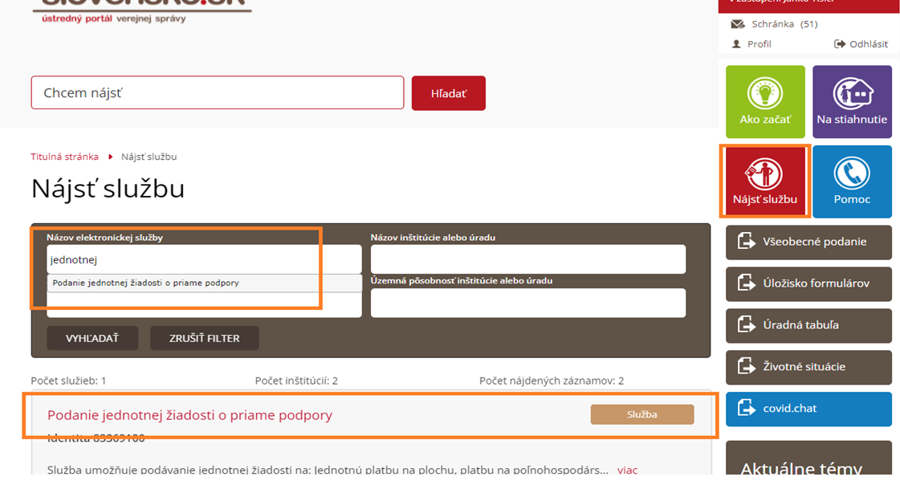
Pri podávaní JŽ je možné rovnako ako pri podávaní IL využiť dáta vo formáte XML zaslané príslušným regionálnym pracoviskom, v prípade že ste si žiadosť podávali aj v minulom roku. Tieto dáta nahráte cez menu „ ...“:
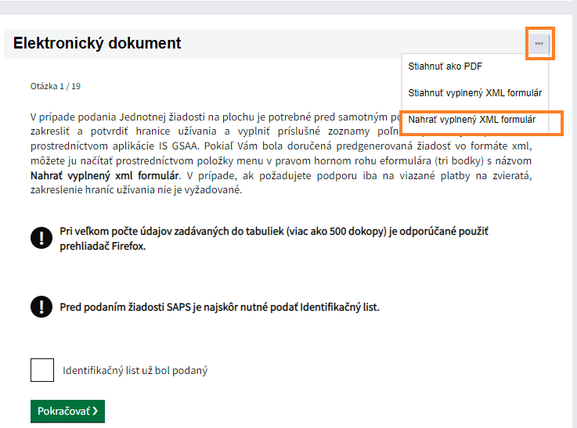

Po nahratí dát vo formáte XML zaškrtnite podanie IL (toto pole je povinné) :
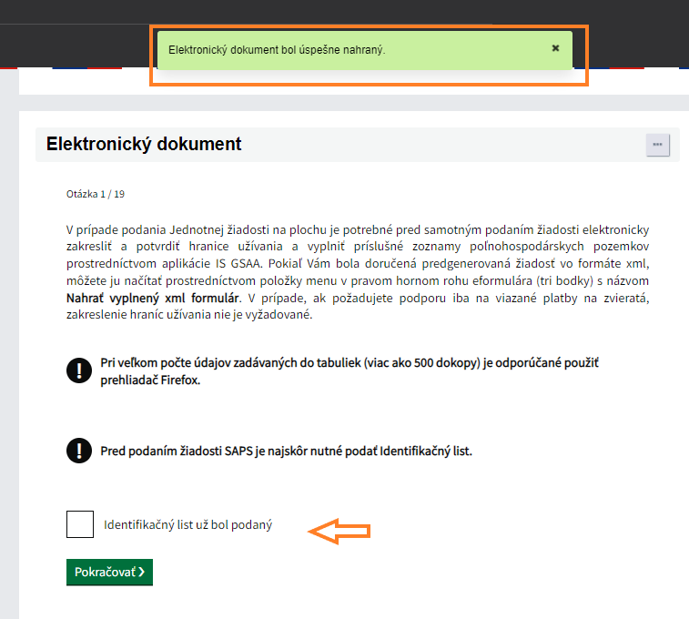
Vyplňte identifikačné údaje žiadateľa :
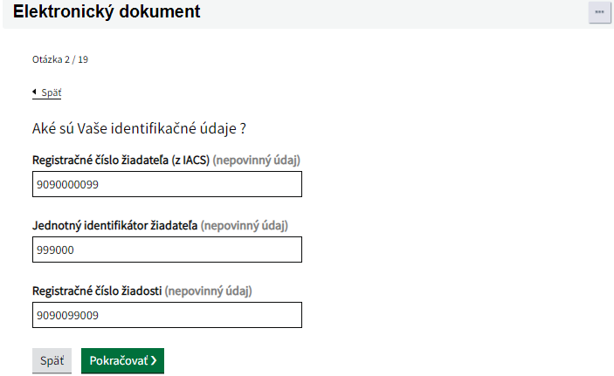
Vyplňte údaje a kontakt na predkladateľa žiadosti :
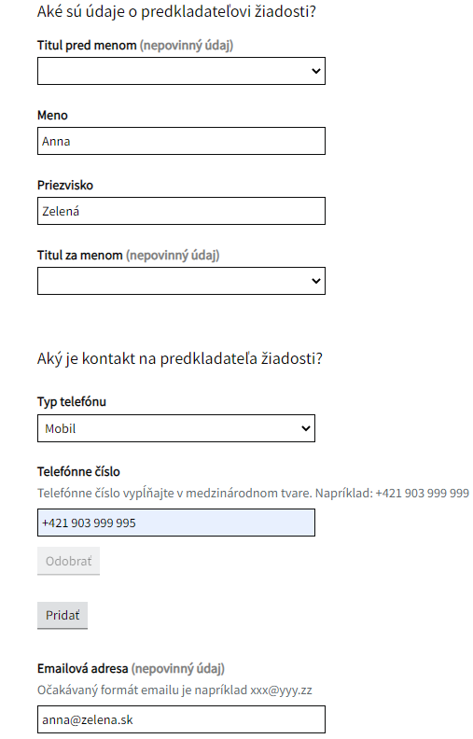

Vyplňte údaje o žiadateľovi a adresu sídla žiadateľa:
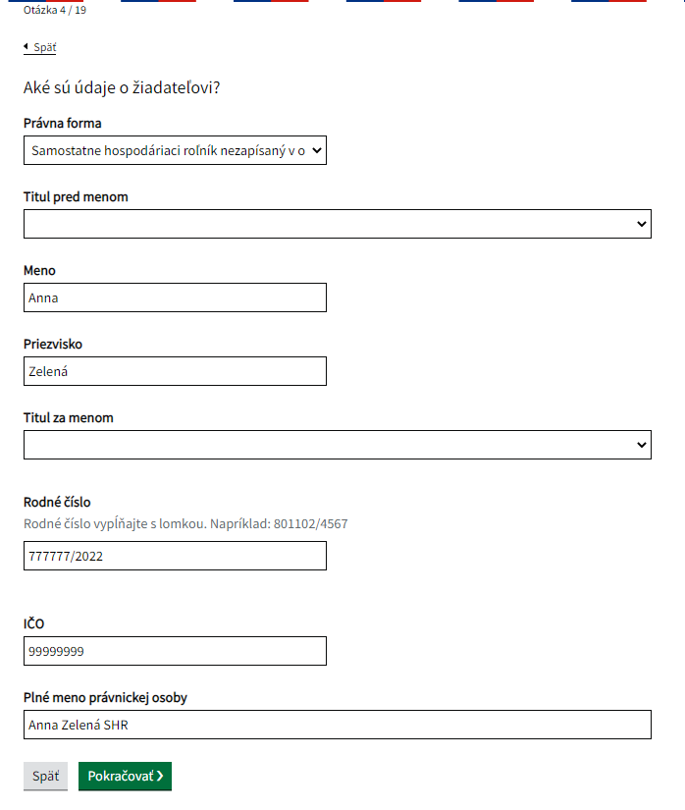

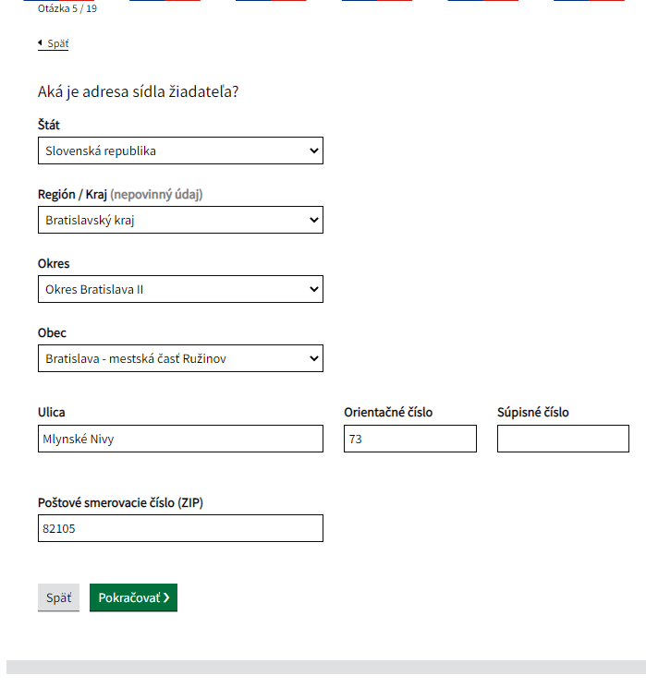

Zaškrtnite o ktoré podporné schémy žiadate:
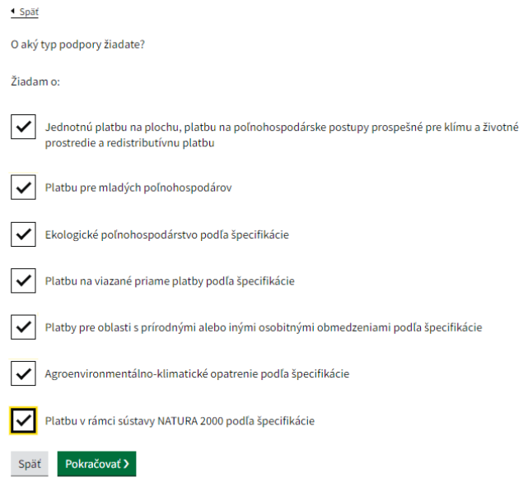

Vyplňte špecifikáciu k opatreniu Ekologické poľnohospodárstvo, ak oň žiadate:
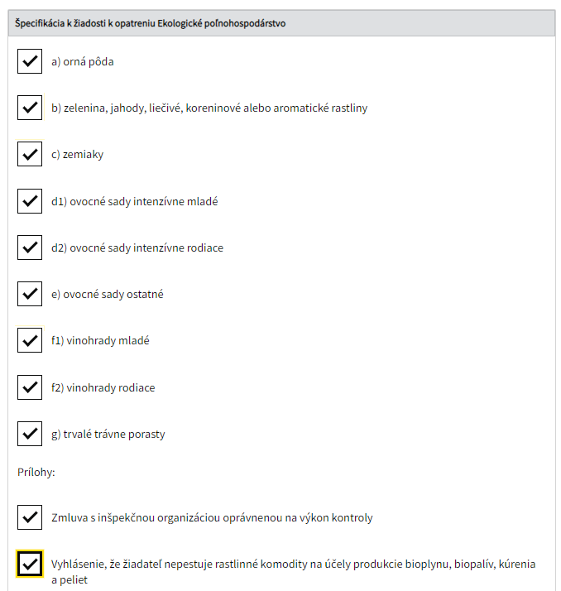

Vyplňte špecifikáciu k žiadosti o Platbu na viazané priame platby :
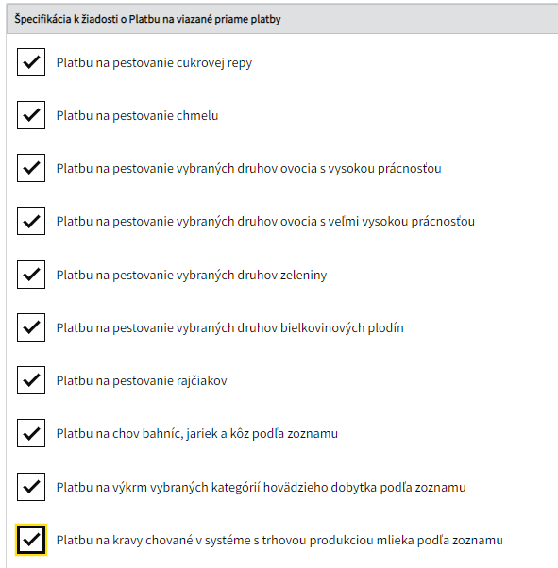

Zaškrtnite ktoré prílohy prikladáte k špecifikácii na viazané priame platby:
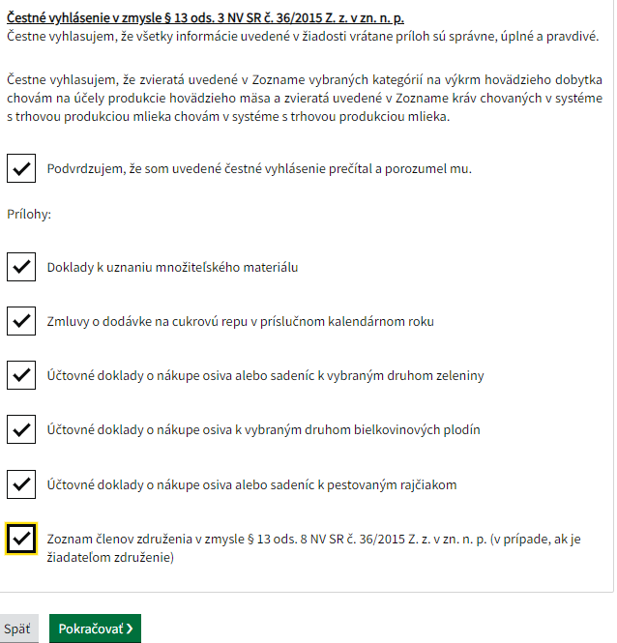

Vyznačte, že ste prečítali záväzné vyhlásenie k špecifikácii:
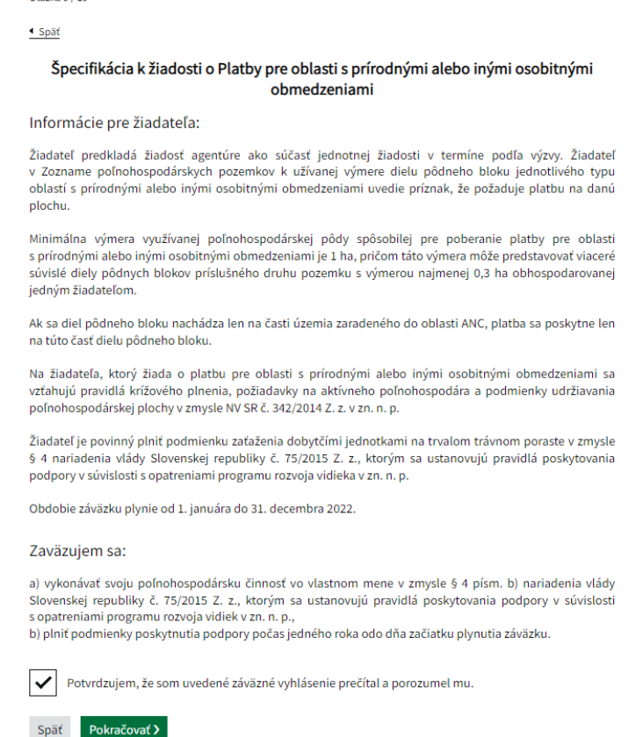

Vyznačte, o ktoré opatrenia v rámci žiadosti o Agroenvironmentálno-klimatické opatrenie máte záujem:
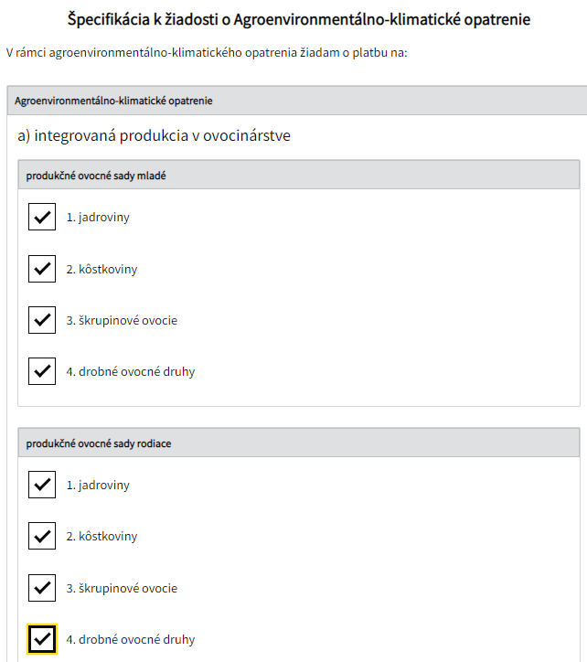

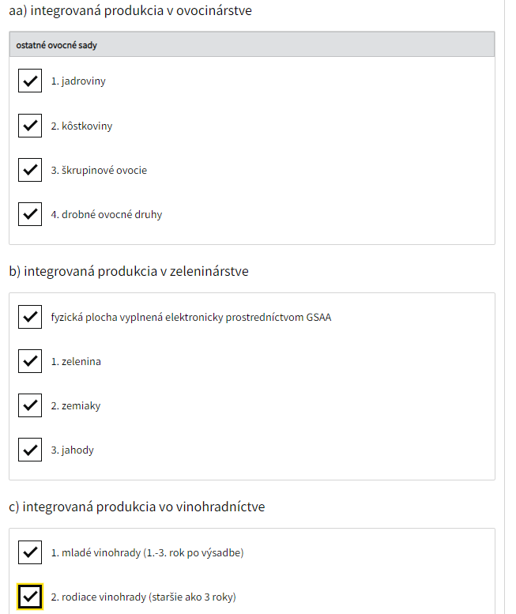

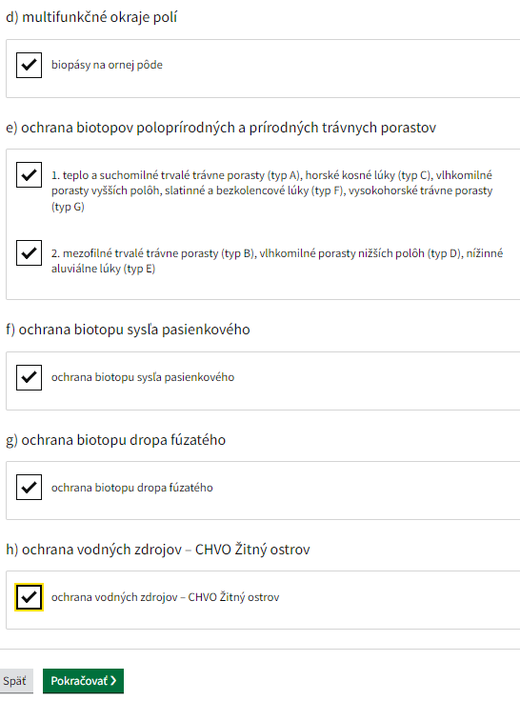

Vyznačte, že ste prečítali záväzné vyhlásenie k žiadosti o Platbu v rámci sústavy NATURA 2000 :
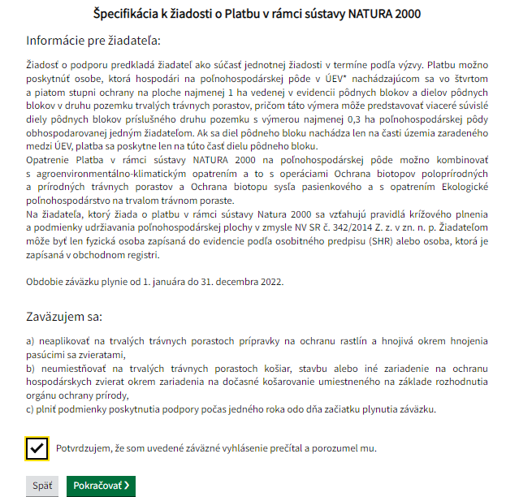

Vyplňte zoznam bahníc, jariek a kôz k platbe na viazané priame platby, riadky je možno pridávať a odoberať (x):
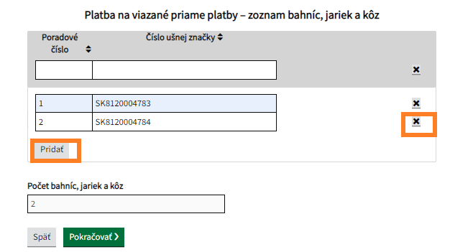
Podobne vyplňte zoznam kráv chovaných v systéme s trhovou produkciou mlieka, resp. zoznam vybraných kategórií na výkrm hovädzieho dobytka:
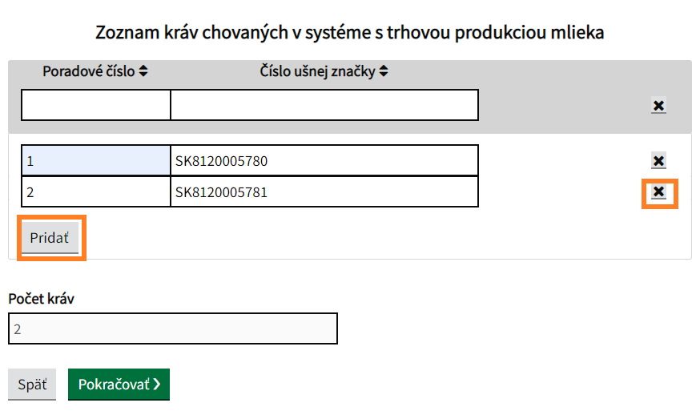

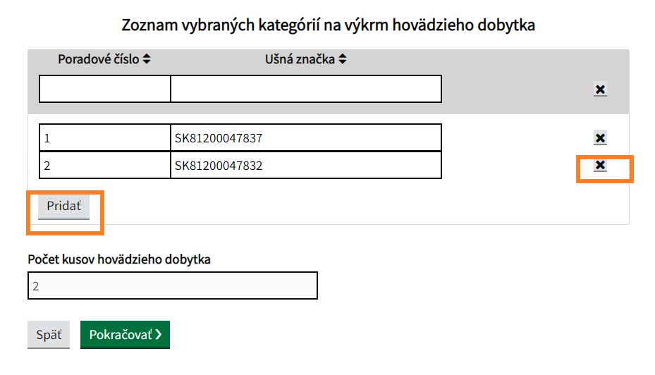
V prípade že pestujete konope, po vyznačení v okienku „Vyplniť údaje o konope“ sa Vám vo formulári otvorí tabuľka pre zapísanie údajov o pestovanej konope. Riadky je takisto možné pridávať a odoberať.
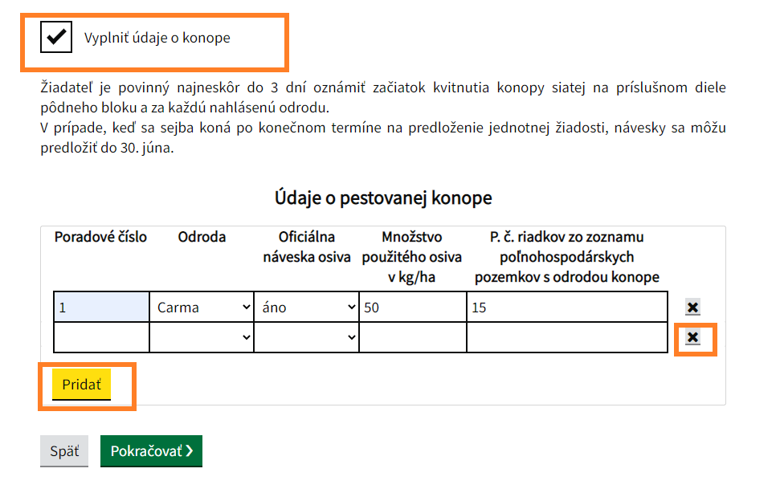

V prípade, že žiadate o podporu pre Mladého poľnohospodára, vyznačte ktoré prílohy k žiadosti prikladáte :
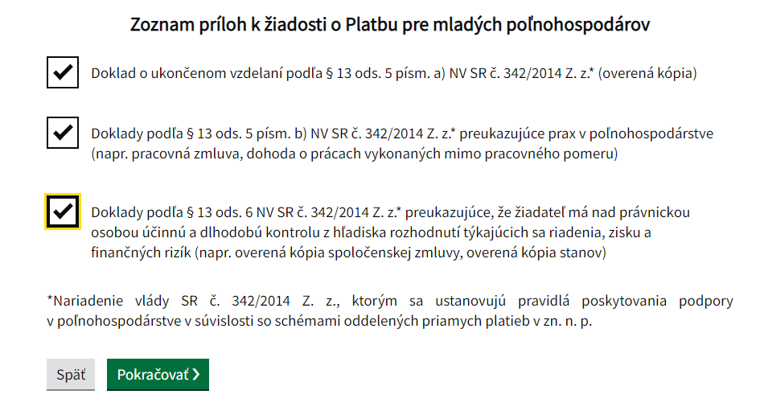
Vyznačte, ktoré prílohy k jednotnej žiadosti prikladáte. Vyznačte tiež informáciu, že ste grafické prílohy a zoznamy poľnohospodárskych pozemkov predložili prostredníctvom GSAA:
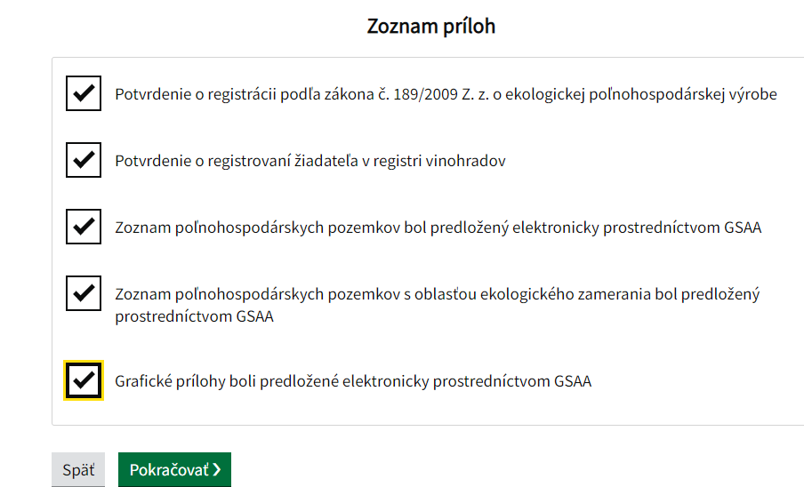

Vyznačením potvrďte, že ste prečítali s porozumením vyhlásenie žiadateľa:
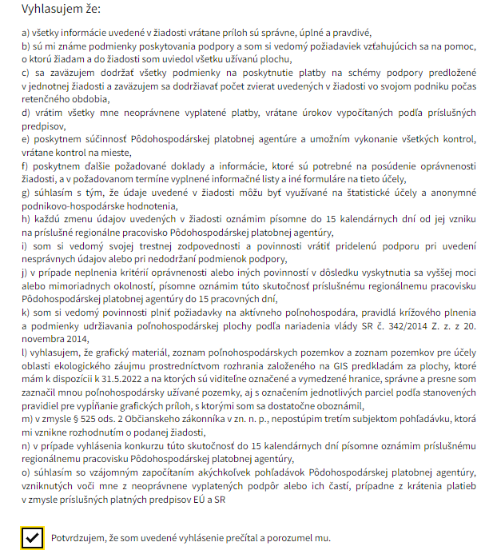

Vyznačte vzdanie sa nároku, ktorý vzniká na základe ustanovení príslušnej legislatívy, v prípade že žiadate o opatrenie Ekologické poľnohospodárstvo :
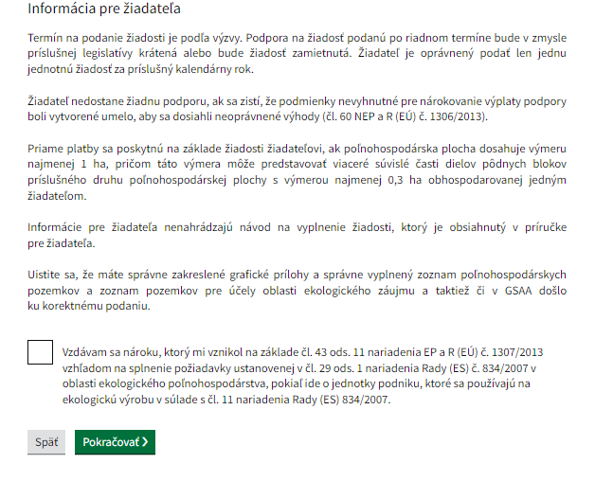

Na záver nahrajte príslušné prílohy, ktorých priloženie ste vyznačili v príslušných špecifikáciách Jednotnej žiadosti. Formulár podpíšte elektronickým podpisom a odošlite.
